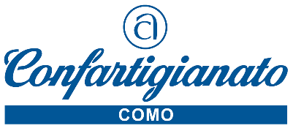

Como, 14 maggio 2021 Comunicato Stampa

ETICHETTE ALIMENTARI E VENDITE ON/OFFLINE.
CONVERTIRE I RISCHI IN OPPORTUNITÀ.
Un webinar Confartigianato il 19 maggio

Confartigianato Como ha aderito al Seminario in videoconferenza organizzato dalla consorella di Sondrio, con il coinvolgimento di Confartigianato Lombardia, dedicato al settore alimentare per approfondire le novità introdotte dalle normative più recenti. Il seminario si svolgerà in forma webinar Mercoledì 19 maggio 2021 a partire dalle ore 16,30.
Tra gli altri argomenti, si discuterà di informazione al consumatore, norme generali (reg. UE 1169/11, d.lgs. 231/17); -Artigianale, naturale, equilibrato. Notizie volontarie e ‘claim’ nutrizionali, salutistici (reg. CE 1924/04, d.lgs. 27/17); -Etichettatura imballaggi (d.lgs. 116/20)
Interverrà l’Avv. Dario Dongo, Ph.D. in diritto alimentare europeo.
La partecipazione è gratuita ma sarà necessaria l’iscrizione al seguente indirizzo web: https://www.confartigianatocomo.it/notiziaok.php?idok=1904

2100 Como – Viale Roosevelt 15 – tel. 031 3161 info@confartigianatocomo.it www.confartigianatocomo.it

